Хаттама

Ақкөл жалпы орта мектебі 17 қазан, 2024 жыл

Мақсаты: оқушының жеке бас ерекшеліктерімен таңдаған кәсіптік саласына қажет кәсіби сипаттамаларды ұштастыра отырып, кәсіби жолын анықтауына жағдай туғызу, таңдаған мамандығына сәйкес бейіндік пәндерін анықтауына көмектесу, оқушылардың ҰБТ-ге сапалы дайындығын қамтамасыз ету.

17 қазан күні 11 сынып оқушыларына аптаның бір күнінде сынама тест алу бағытында 11 сынып оқушыларының ҰБТ-ға сапалы дайындығын қамтамасыз ету, апта бойына жүргізген пән мұғалімдерінің дайындығының нәтижесін қадағалау мақсатында сынама тест өткізілді. Қатысқаны 25 оқушы. Оқушылар өздерінің орындаған тестілеріне сараптама жұмысын жасап, қатемен жұмыс жасады.

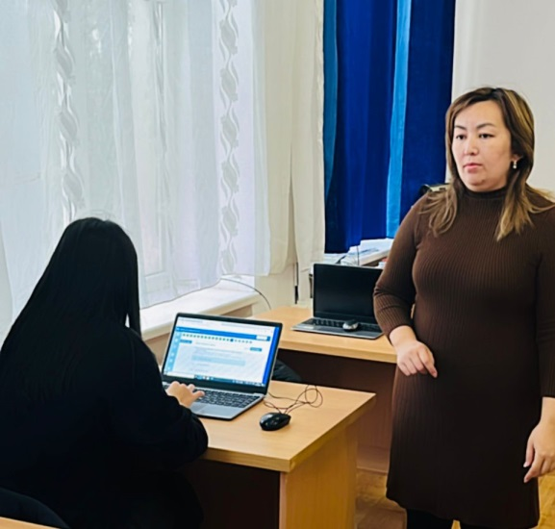 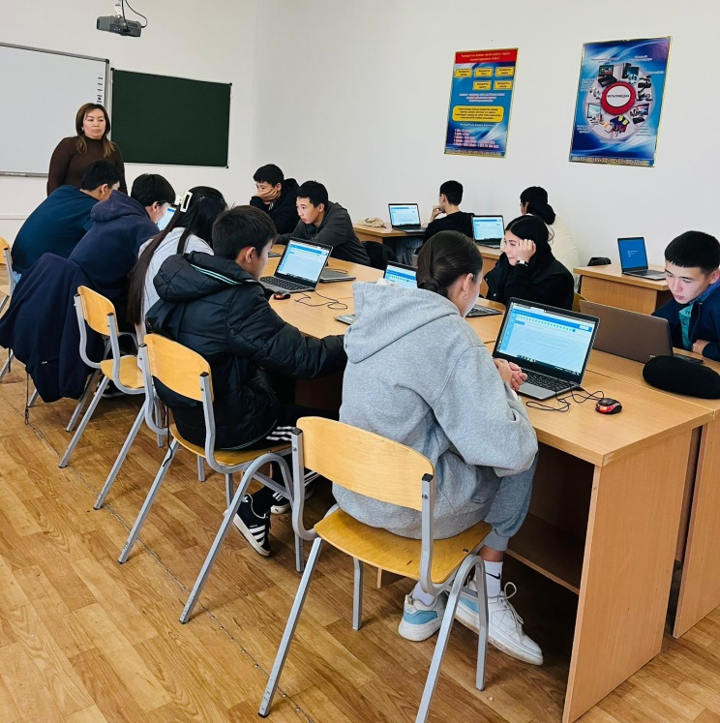

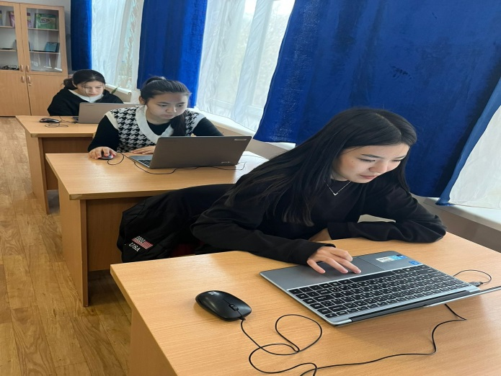 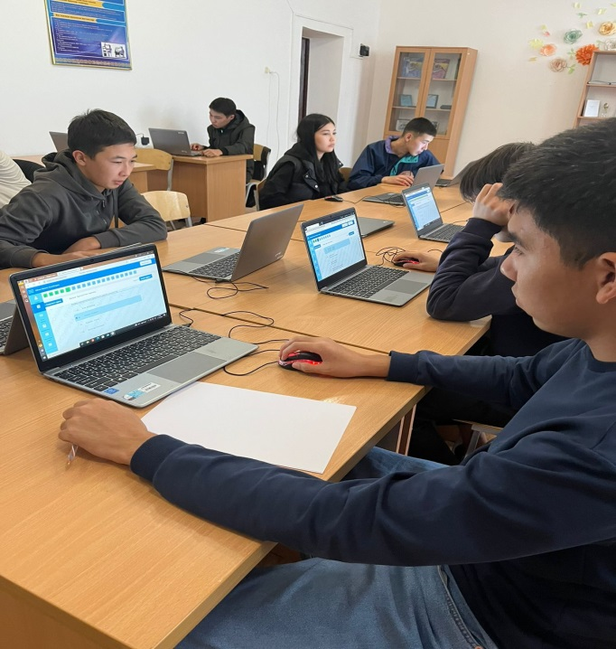

Бейінді оқыту ісінің орынбасары Д.Иралиева